n.6 Lun 28 . 08 . 2006

ASSETATEVI !
…diario di bordo della Scuola Estiva di Teatro Educazione 2006
……………………………………………………………………………………………………………………………………………………………….

Non è il teatro che è necessario,
ma assolutamente qualcos’altro.
Superare le frontiere tra me e te:
arrivare ad incontrarti
per non perderti più tra la folla,
né tra le parole, né tra le dichiarazioni,
né tra le idee graziosamente precisate,
rinunciare alla paura ed alla vergogna
alle quali mi costringono i tuoi occhi.
Non nascondermi più, essere quello che sono.
Almeno qualche minuto, dieci minuti,
venti minuti, un’ora.
Trovare un luogo dove tale essere in comune
sia possibile…
Jerzy Grotowski

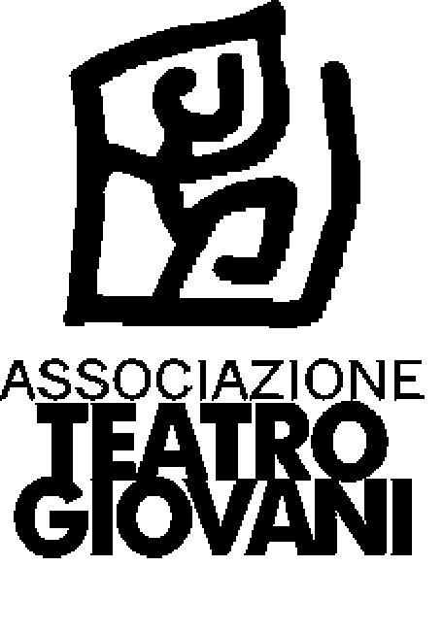
……………………………………………………………………………………………………………………………………………………….
DALLA TRINACRIA ASSETATA: SALVO PITRUZZELLA

Qualche riflessione in ordine sparso sull'esperienza di questi giorni.

1. Raccontami del sole
Dobbiamo sapere cosa vogliamo? Quando teniamo d'occhio i nostri obiettivi, quando guardiamo attraverso un mirino, e cerchiamo la precisione, quando raduniamo i mezzi per raggiungere uno scopo, come possiamo essere sicuri che le cose che si muovono intorno a noi e vicino a noi non sfuggano alla nostra attenzione? La finalità cosciente, diceva Bateson, è una gloria e una iattura. Darsi tempo, dare tempo (ma chi è il padrone del tempo?). Se Teseo avesse raccontato una storia al Minotauro, molti lutti forse sarebbero stati evitati.

2. I Care
Di una cosa però sono sicuro: al centro c'è l'incontro. Paul Ricoeur afferma che sono tre gli ambiti della persona: cura di sé, sollecitudine per l'altro, ricerca di istituzioni più giuste. Nessuna di queste istanze deve scavalcare le altre. Il rischio di mettere noi stessi sopra tutto, o di guardare all'altro dimenticandoci di noi, o di vedere il mondo solo come gioco di idee e principi, è sempre in agguato. Tutto è presente, tutto è importante.

3. Essere dentro/essere fuori
Ringrazio Patrizia, Paola, Pina, Emanuela, Ennio, Stefania, che mettendo in gioco se stessi, le proprie storie e i propri vissuti, non hanno mai dimenticato di guardare oltre il proprio posticino, non hanno mai dimenticato che è il dono a dar vita a tutto quanto.

4. E infine: giochiamo
"In verità in verità vi dico che tutto questo non è altro che un gioco" (Elsa Morante, Il mondo salvato dai ragazzini)

Salvo

…………………………………………………………………………………………………………………………………………………………….

…COSÌ COME ARRIVANO…

PROGRAMMA 2007 DELLA S.E.T.I.
(Scuola Estiva Teatro Incazzato)

Dal momento che i sottoscritti viaggiano a due anni in uno (lo scorso anno frequentavamo il primo anno. Promossi a pieni titoli. Quest’anno siamo nel terzo ma già si vede il distacco che abbiamo dato agli altri corsiti) ci sembra molto riduttivo, considerate le nostre indubbie capacità, ottenere per il prossimo anno solo il placet dell’iscrizione al Master. Il prossimo anno infatti passeremo direttamente alla docenza.
Quindi, da docenti, intendiamo metter in evidenza quelle che saranno (finalmente) le regole chiare alle quali attenersi.

Innanzitutto in sede di iscrizione sarà richiesta una serie di test d’ingresso per capire le reali possibilità. Fancazzisti, svogliati, meninos de rua, vagabondi e ubriaconi non saranno tollerati (delle cinque categorie descritte ne siamo purtroppo pieni quest’anno).

Successivamente sarà data molta cura all’abbigliamento. Vogliamo quindi tornare ad un teatro più formale e più aderente agli stagisti, Quindi:
- Obbligatorie le scarpe, meglio se nere (l’ideale sono gli anfibi). La troppa libertà di quest’anno ha purtroppo consentito la liberazione di olezzi non proprio consoni all’ambiente stantio del luogo di laboratorio.
- Sempre vestiti di nero. Gambe e braccia coperte. Soluzione estemporanee come quella di liberarsi una coscia sullo stile di ”Saranno famosi” non saranno tollerate.
- Ci si siederà sempre, quantunque in cerchio, su di una sedia. Queste sedute lunghe col culo per terra non aiutano la digestione, bloccano i pensieri e fanno venire la diarrea. Dopo il quarto giorno vengono fuori cervicale e altri malesseri.
- - Assolutamente vietate catene, braccialetti , anelli , monili, tatuaggi, piercing e anelli al naso.

Sulla scorta della tradizione delle multinazionali di origine giapponese ogni mattina all’inizio del lavoro sarà cantata una canzone che sarà l’inno della S.E.T.I.. Al momento non abbiamo ancora deciso ma la preferenza è ristretta fra FIN CHE LA BARCA VA di Orietta Berti e CAPITAN UNCINO di DJ FRANCESCO.

Orari. Gli orari vanno rispettai al minuto. Le 9.00 sono le 9.00 e non le 9.01. Oppure le 9.20 come capita adesso. Se si dice di finire alle 13.00 sono le 13.00. Non è possibile che alle 13.15, quando ormai le pance sono lunghe dalle fame ed i marroni stracciati si cominci a delineare la critica della ragion pura con delle postille, rimandi ed allegati (sempre seduti in cerchio per terra e a piedi nudi…vedi sopra). Qualsiasi esposizione dovrà essere fatta entro l’orario ed in modo conciso.

Per l’utilizzo dell’aula di scenografia sarà obbligatorio portare dal proprio paese d’origine un mattone, meglio se rustico e di provenienza regionale. Il mattone, elemento simbolo della nostra vita sarà quello su cui basare tutto il lavoro. Come si fa ad attaccare al mattone altri materiali? Non pensateci….. Avremo modo di convincervi.

……………………………………………………………………………………………………………………………………………………………….
Per le incursioni nessun problema. Nessuno spazio sarà rubato alla ricerca di soluzione. Facciamo il branco, lo stormo, il drago cinese… lo zabaione.. tutte queste iniziative fanno perdere tempo e sono bandite. Un programma dettagliato e imparato a memoria ci saprà dire cosa fare, in che modo con un ordine preciso di ingresso, esibizione e chiusura. Non possiamo perdere tempo.

Per le espressioni teatrali saranno aboliti i viaggi di fantasia , le nuotate nella memoria, i ponti fra l’io ed il sarei, vorrei ma non posso. Essere e non essere…tutte seghe mentali. Nessun riferimento a simboli ma sempre ed assolutamente didascalici. I bambini hanno il grembiule. Le donne di 40 anni faranno l’uncinetto sulla poltroncina.. chi fa il vecchio gira col bastone. Tutte cose precise e facilmente leggibili. La luna è tonda. La pianta è pianta.

Tutta la programmazione sarà fatta a priori. Il corsista sarà accompagnato mano nella mano, dopo che avrà imparato a memoria tutte le applicazioni. Si seguirà il metodo di Grotowski. Teatro povero ma con dignità ed energia.

Le maschere. Nessuna teoria di Daniele Boria sarà ammessa. Sempre con questa storia della commedia dell’arte con il RIDO, PIANGO…ZANNI. Tutte seghe mentali. A Carnevale sarà fatta scorta di maschere ed utilizzeremo solo quelle . Utilizzeremo per comodità quelle di STANLIO, OLLIO e BERLUSCONI.

ASCOLTO. Dal momento che si perde troppo e si fanno innumerevoli pippe le cose saranno spiegate o fatte vedere una sola volta e quindi dovranno essere capite al volo. Un docente infatti girerà con un ferro da stiro, moderatamente bollente, e in modo non invasivo toccherà con la punta dello stesso gli allievi che non avessero immediatamente “ascoltato”. Siamo certi che il livello di attenzione sarà molto alto.

Vi aspettiamo numerosi per il 2007.

I DOCENTI DELLA S.E.T.I. 2007
Franco Giovanni Elisa

…………………………………………………………………………………………………………………………………………………………….

